Trường THPT Hàn Thuyên

ĐỀ KIỂM TRA HỌC KỲ I – NĂM HỌC: 2016 – 2017
MÔN: VẬT LÝ – KHỐI 10
Thời gian làm bài: 45 phút


Họ và tên học sinh: …………………………………………………….Lớp – Mã số: ………………….

Câu 1: (1,5 điểm)
Nêu những đặc điểm của “lực và phản lực” trong sự tương tác giữa hai vật?
Câu 2: (1,5 điểm)
Lực ma sát trượt: Đặc điểm, biểu thức tính độ lớn, nêu rõ ý nghĩa của các đại lượng trong biểu thức.
Câu 3: (1 điểm)
Phát biểu điều kiện cân bằng của một vật rắn chịu ba lực tác dụng không song song?
Câu 4: (1 điểm)
Coi trái đất là khối cầu đồng chất đứng yên bán kính R. Một vật ở trên mặt đất có trọng lượng 27N. Nếu đem vật này lên độ cao 2R so với mặt đất thì trọng lượng của vật bằng bao nhiêu?
Câu 5: (1,5 điểm)
Một lò xo dãn ra 5cm khi treo vật khối lượng m = 100g. Cho g = 10 m/s².
a. Tìm độ cứng của lò xo.
b. Khi treo vật m’ lò xo dãn 3cm. Tìm m’?
Câu 6: (2 điểm)
Một ô tô khối lượng 1 tấn bắt đầu chuyển động thẳng nhanh dần đều trên đường ngang, sau khi đi được 100 m thì đạt vận tốc 36 km/h. Hệ số ma sát giữa bánh xe và mặt đường luôn luôn là 0,05. Lấy g = 10m/s².
a. Tìm lực kéo của động cơ xe?
b. Sau quãng đường trên xe chuyển động đều trong 200 m tiếp theo. Tính lực kéo động cơ và thời gian xe chuyển động trên đoạn đường này?
Câu 7: (1,5 điểm)
Một vệ tinh nhân tạo có khối lượng 1 tấn chuyển động tròn đều quanh Trái đất, ở độ cao 2000 km so với mặt đất. Biết nó quay đều một vòng quanh trái đất hết 12 giờ. Bán kính trái đất R_{Tđ} = 6400 km. Tính gia tốc hướng tâm và lực hướng tâm của vệ tinh.

Hết

HƯỚNG DẪN CHẤM KIỂM TRA HỌC KỲ I MÔN VẬT LÝ KHỐI 10
NĂM HỌC: 2016 - 2017

Bài | Lời giải (cần vắn tắt – rõ các bước được điểm) | Điểm | Lưu ý khi chấm
Câu 1  (1,5 điểm) | - Luôn luôn xuất hiện hoặc mất đi đồng thời.  - Là hai lực trực đối có cùng giá, cùng độ lớn, nhưng ngược chiều.  - Không cân bằng nhau vì chúng đặt vào hai vật khác nhau. | 0,5 x 3
Câu 2  (1,5 điểm) | - Không phụ thuộc vào diện tích bề mặt tiếp xúc và tốc độ của vật  - Tỉ lệ thuận với độ lớn của áp lực.  - Phụ thuộc vào vật liệu và tình trạng của hai mặt tiếp xúc.  Biểu thức: F_{mst} = 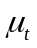.N  Trong đó: F_{mst} là độ lớn lực ma sát trượt.  N là áp lực vật đè lên mặt tiếp xúc  là hệ số ma sát trượt, không có đơn vị. | 1  0,25  0,25 | 0,25 đ/1 đặc điểm, đúng 3 đặc điểm tròn 1 đ
Câu 3  (1 điểm) | - Ba lực đó phải có giá đồng phẳng và đồng quy .  - Hợp của hai lực phải cân bằng với lực thứ ba  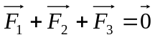 hay 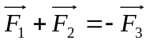 | 0,25  0,25  0,25 x 2
Câu 4  (1 điểm) | Vật ở trên mặt đất:  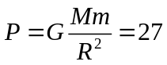  Vật ở độ cao 2R so với mặt đất:  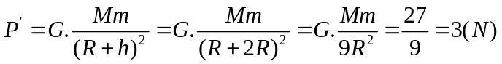 | 0,25  0,75
Câu 5  (1,5 điểm) | a.Khi m cân bằng:  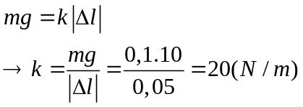  b. Khi m’ cân bằng:  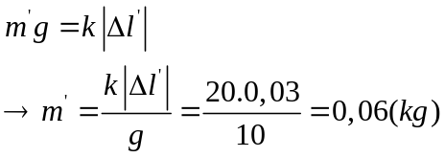 | 0,25  0,5  0,25  0,5
Câu 6  (2 điểm) | 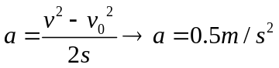  Chọn hệ trục tọa độ Ox, Oy như hình vẽ.  Vẽ hình, phân tích được 4 lực tác dụng lên vật: 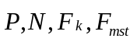  Pt định luật II Newton: 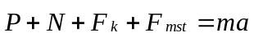  Chiếu pt định luật II Newton lên Ox và Oy  Oy: N = P = mg Ox: F_{k} – F_{mst} = ma  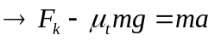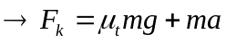  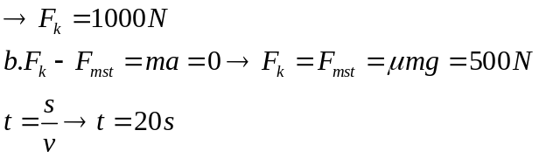 | 0,25  Hình 0,25  Pt 0,25  Chiếu 0,25  0,25  0,25  0,25  0,25
Câu 7  (1,5 điểm) | 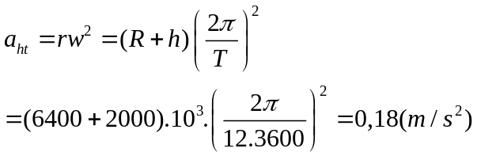  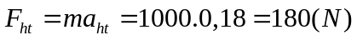 | 0,5  0,5  0,5
Ghi chú: thiếu hoặc sai đơn vị trừ 0,25 điểm mỗi lần nhưng không quá 0,5 điểm cho toàn bài.

